Advies rapport Groep 14

Memory card game Author: Groep 14 18-10-2017

# Document Development

Als er wat veranderd staat dat hieronder beschreven.

|  |  |  |
| --- | --- | --- |
| Version | Description | Author |
| 0.1 | Initial start and creation of document | Attema K. |
| 0.2 | Changed document layout | Hooft C. |
| 0.3 | Improved Document | Veenstra B. |
| 1.0 | Improved spelling and grammar | Hooft C. |

Inhoud

Document Development 1

Hoofdmenu 2

Hoofdmenu MSDN 2

Hoofdmenu ons spel 2

Waarom hebben wij gekozen om het hoofdmenu zo te doen? 2

Het advies 2

Singleplayer of multiplayer 3

Singleplayer of multiplayer MSDN 3

Singleplayer of multiplayer ons spel 3

Waarom hebben wij gekozen voor zowel singleplayer als multiplayer 3

Het advies 3

Highscores 4

Highscores MSDN 4

Highscores ons spel 4

Waarom hebben wij gekozen voor highscores 4

Het advies 4

# Hoofdmenu

## Hoofdmenu MSDN

De MSDN-versie heeft geen hoofdmenu. Hierdoor begin je meteen met de game en mis je handige opties.

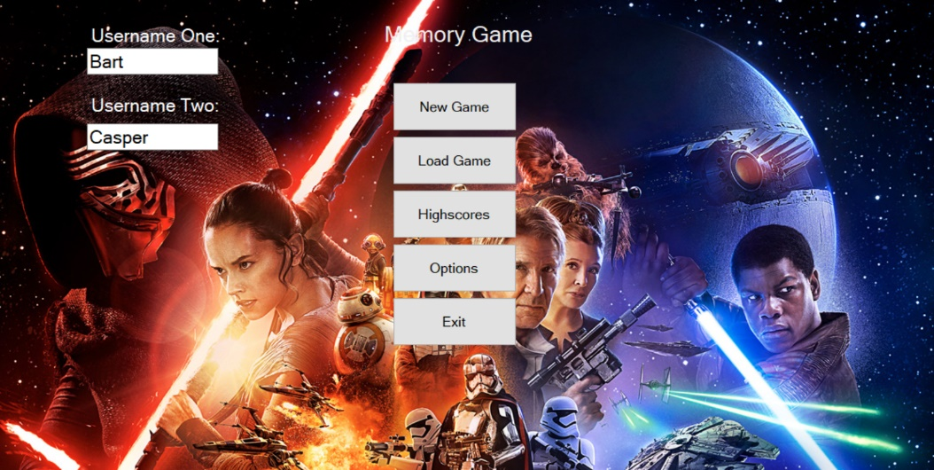

## Hoofdmenu ons spel

Ons spel heeft veel functies vanuit het hoofdmenu

* Gebruikersnamen invullen
* Kiezen voor een nieuwe game of verder gaan met de vorige game
* Het bekijken van de behaalde highscores van de spelers
* Opties
* Een exit knop

## Waarom hebben wij gekozen om het hoofdmenu zo te doen?

Het geven van opties vanuit het hoofdmenu geef je de speler meer functies dan alleen het spelen van de game. Dit maakt de game professioneler en uitgebreider. We hebben gekozen voor een hoofdmenu om het begin van de game overzichtelijk te maken en de speler keus heeft wat hij wil doen voordat hij begint met het spel.

## Het advies

Wij adviseren dat elke game een overzichtelijk, werkend en duidelijk hoofdmenu heeft.

# Singleplayer of multiplayer

## Singleplayer of multiplayer MSDN

De MSDN-versie heeft alleen singleplayer in de game. Ze hebben geen optie tot multiplayer. Het maakt het spel wel makkelijk te spelen door de game meteen te starten zodat de speler meteen singleplayer games kan spelen.

## Singleplayer of multiplayer ons spel

De speler(s) hebben de keus om singleplayer of multiplayer te spelen.

* Bij het invullen van 1 of geen gebruikersnaam word de “New Game” singleplayer
* Bij het invullen van 2 gebruikersnamen word de “New Game” multiplayer

## Waarom hebben wij gekozen voor zowel singleplayer als multiplayer

We hebben hiervoor gekozen zodat de speler als hij vergeet de naam in te voeren of 1 naam in voert zodat hij makkelijk tegen zichzelf kan spelen. Wanneer de speler 2 namen kiest om in te voeren, start automatisch een multiplayer game. Dit hebben we zo gemaakt om de keuze makkelijk te maken. Ze hoeven zo bijvoorbeeld niet eerst naar opties op multiplayer of singleplayer te kiezen. Ze kunnen zo op een makkelijke manier kiezen tussen het spel alleen te spelen of met 2 personen.

## Het advies

Wij adviseren voor soortgelijke games dat de speler zodra hij het spel opstart meteen op start kan drukken zonder

# Highscores

## Highscores MSDN

De MSDN versie heeft geen highscores. Ik denk het niet. In ieder geval niet op dit moment iets aan toevoegen.

## Highscores ons spel

Bij het kopje “Highscores” kan je de scores zien van de beste spelers.

* De top 5 word getoond in de highscores
* Zodra de game is voltooid kan de speler direct de highscores inzien
* De speler kan deze highscores ook tijdens of voor een spel bekijken

## Waarom hebben wij gekozen voor highscores

Highscores maakt de game interessanter om te spelen. Wanneer speler1 een hogere score haalt dan speler2 krijgt speler2 sneller de neiging om het spel meer te spelen en hier beter in te worden om een hogere score te halen dan speler1.

## Het advies

Wij adviseren voor soortgelijke games om highscores aan hun game toe te voegen omdat dit een interactief element toevoegt aan het spel. Highscores kan een drijfeer zijn voor speler om het spel meerdere keren achter elkaar te spelen.